Homilie - Derde zondag van Pasen - jaar A 23.04.2023
Handelingen 2, 14.22-32 / Psalm 16 / 1 Petrus 1, 17-21 / Lucas 24, 13-35

Zoals altijd kleuren de drie lezingen onze viering. Alle drie willen ze getuigen van de werkelijkheid van de verrezen Heer. Alsof het opnieuw Pasen is. Op die manier willen we ons geloof voeden dat Jezus lééft te midden van ons. Dat Hij met ons blijft meetrekken. Dat is het meest duidelijk in het evangelie van vandaag. Daar wil ik dan ook graag op inzoomen.

Misschien heb je ook al wel de ervaring gehad dat je tijdens een wandeling langs het strand, door de velden of in het bos je gedachten op een rijtje kan zetten. Ik heb dat alleszins als ik zoals elk jaar eind juni in Corbion-sur-Semois op vakantie ben en uren aan een stuk in de bossen aan het wandelen ben. De rust en de ruimte geven me dan de kans om eens goed na te denken: over mezelf, over mijn leven tot hiertoe, wat ik graag anders zie, of de problemen die ik in de voorbije weken heb ervaren. Ik doe dat meestal alleen, maar soms komen er vrienden een dag meestappen. Samen wandelen biedt dan de gelegenheid om van gedachten te wisselen. Luisteren naar elkaars visie en ideeën kunnen een ander licht laten schijnen over hoe je zelf tegen de dingen aankijkt. Zeker in momenten dat het leven je wat tegenzit.

Dat deden ook twee leerlingen van Jezus die van Jeruzalem naar Emmaüs liepen. De een heette Kleopas, van de ander hebben we geen naam. Mogelijk deed de evangelist dat bewust om ons in het verhaal te betrekken. Want die naamloze leerling kan iedereen zijn: ook jij en ik. Ook wij moeten soms ons verhaal kwijt zoals die leerlingen. Want het verdriet en de boosheid die ze voelden omwille van de dood van Jezus was enorm groot. De man die ze de voorbije drie jaren gevolgd hadden, die hen inspireerde, wiens wonderen ze gezien hadden, op wie ze gehoopt hadden dat Hij de Messias zou zijn. Die man hadden ze gedood, aan het kruis geslagen. Hun leven was niet meer hetzelfde, alles was radicaal veranderd.

Als je iemand verliest van wie je gehouden hebt of als je je leven totaal anders moet inrichten ten gevolge van een ongeluk of ziekte, dan wordt je hele bestaan op z'n kop gegooid. Er zijn gevoelens van woede, verdriet en frustratie. En steeds komt die ene vraag altijd weer naar boven: ‘Waarom? Waarom heeft God Jezus zo laten lijden? Waarom moest Hij sterven? Jezus was toch Gods Zoon? Zoiets doe je je kind toch niet aan?’ De leerlingen begrepen het niet. Ze wisten alleen dat hun leven radicaal veranderd was.

Ook al beweerde de engel, op de steen gezeten voor het graf, dat Jezus leefde, in hun ogen was er alleen het lege graf. Waar was Hij dan? Neen, voor hen was het over en uit, ze gaan terug naar Emmaüs, bedroefd en teleurgesteld. Gelukkig hoefden ze die weg niet alleen te gaan, ze waren met z’n tweeën, zoals Jezus hen ooit op weg had gezet. Die ander is dan broodnodig om je verhaal te delen. Maar die twee bleven erin steken, ze draaiden steeds in hetzelfde kringetje: ‘Waarom?’

En dan komt daar een vreemdeling die met hen meeloopt. Die schijnt niets te weten. Ze vertelden honderduit wat er was gebeurd in Jeruzalem. Blij dat ze hun verdriet konden delen met iemand die bereid was om geduldig te luisteren naar hun verdriet, hun frustraties en hun woede.
Maar die vreemdeling deed meer dan alleen maar luisteren en vragen stellen. Hij liet een nieuw licht over de gebeurtenis schijnen. Hij legde hen uit dat de dood van Jezus niet het einde is, maar een nieuw begin. Hij haalde daarover verhalen uit de Schrift aan. Misschien heeft Hij ze wel verteld dat God ‘in den beginne’ al het duister verdreef en licht liet schijnen. Of heeft Hij het verhaal van Jozef verteld, die door zijn broers in een put werd gegooid, verkocht werd aan kooplieden, maar die een nieuw leven vond in Egypte. Misschien vertelde Hij hen over Mozes, die in opdracht van God het joodse volk vanuit de duisternis van Egypte naar het leven schenkende beloofde land moest leiden. Verhalen over het volk van Abraham, Isaak en Mozes. Het door God uitverkoren volk, dat nooit door de Eeuwige in de steek is gelaten, ook al hadden ze soms dat gevoel. Telkens als de situatie uitzichtloos leek, hielp God hen naar nieuw land, naar nieuw leven.

En zoals die vreemdeling met die twee leerlingen sprak, werd het voor hen meer en meer vertrouwd. Maar de herkenning was er nog niet. Toen ze in Emmaüs aankwamen, wilden ze die vreemdeling graag nog langer bij zich en ze nodigden hem uit in hun woning, zeker nu de avond viel en donker het licht verdreef. Want verdriet lijkt ’s avonds en ’s nachts zwaarder te wegen. Maar die vreemdeling straalde zoveel vertrouwen uit dat zijn nabijheid verlichting bracht. Ze nodigden hem uit voor de maaltijd.

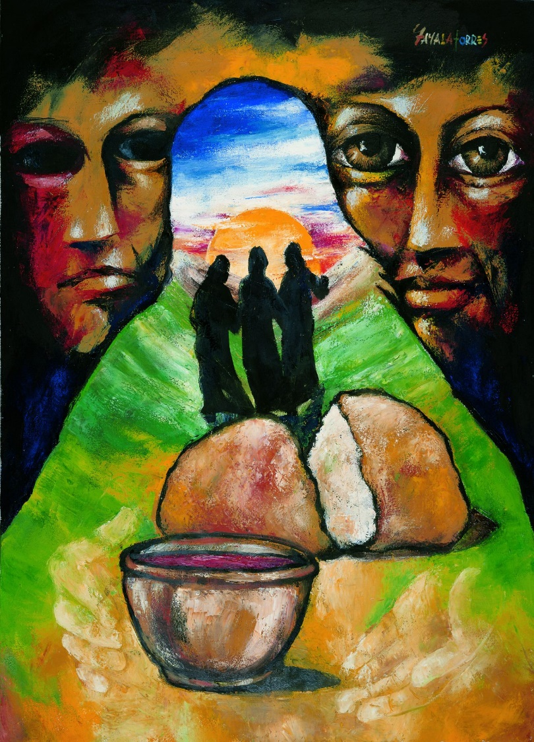
En toen gebeurde er iets wonderlijks. Hij werd van gast tot gastheer: Hij nam het brood, zegende het en deelde het met hen. Op dat moment herkenden ze Hem! Al die tijd liep Jezus met hen mee en ze hadden Hem niet herkend! Hun ogen waren verblind door verdriet. En op het moment dat ze Hem herkenden, verdween Hij weer en waren ze weer met hun tweeën. Hij had hen weer verlaten, maar nu was er geen verdriet meer. Ze konden verder leven, vol vertrouwen zelfs, want ook al zien ze Hem niet meer, ze weten dat Hij met hen onderweg is, dat Hij meeloopt op hun levensweg.

Durven wij er ook zo op vertrouwen dat God ons niet in de steek laat? Dat Hij naar ons luistert, ons bidden en vragen hoort, ons troost en ons nieuwe hoop geeft? Het is goed om wat ons overkomt, waar we geen raad mee weten of wat we donker inzien, dat we dat delen met tochtgenoten onderweg. En wie weet loopt die wonderlijke vreemdeling met ons mee. Ja, Hij loopt altijd met ons mee, dag en nacht, in tij en ontij. Hij is met ons onderweg, altijd!

Afbeelding: In het breken van het brood erkennen de leerlingen: Jezus, die hen vergezelt, is zelf de weg. (C.A. Torres)

Jan Verheyen – Lier.
3de zondag van Pasen A – 23.04.2023
(Inspiratie: o.a. Het Woord delen. Preeksuggesties, Lezingencyclus jaar A, Aflevering 3, 2023, Berne Media)

